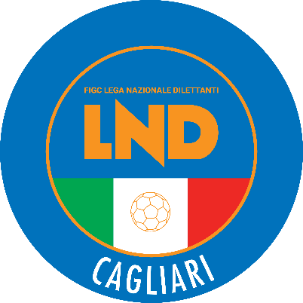

Comunicato Ufficiale n. 9 del 13/10/2023
Stagione Sportiva 2023/2024
Sommario
1. Comunicazioni della Delegazione 2
1.1 Attività di Base 2
1.1.1 Proroga Iscrizioni Fase Autunnale s.s. 2023/2024 2

- Comunicazioni della Delegazione
  - Attività di Base
    - Proroga Iscrizioni Fase Autunnale s.s. 2023/2024
Si comunica che il termine ultimo per richiedere l’inserimento in organico delle Categorie Esordienti, Pulcini, Primi Calci e Piccoli Amici Autunnali alla scrivente Delegazione Provinciale è fissato, in via eccezionale e in deroga alla scadenza precedentemente comunicata, al giorno Mercoledì 18.10.2023. Le richieste dovranno pervenire tramite e-mail all’indirizzo r.delpin@lnd.it o delegazione.cagliari@gmail.com . Le istanze che giungeranno oltre il termine indicato non verranno prese in esame.

Il Segretario f.f. | Il Delegato
A.Madau | R.Pistis

Pubblicato ed affisso all’albo in Cagliari il 13 Ottobre 2023

